УДК 621.316

УПРАВЛЯЕМАЯ КОММУТАЦИЯ КОНДЕНСАТОРНЫХ БАТАРЕЙ В СЕТЯХ СРЕДНЕГО НАПРЯЖЕНИЯ

Бунин Р.А., магистрант; Белкин Г.С., профессор.
(Московский Энергетический Институт (технический университет), г.Москва, Россия)

На сегодняшний день в высоковольтных электросетях для ограничения опасных токов и перенапряжений используются специальные устройства, такие как ОПН, разрядники, реакторы и др. Однако существует способ позволяющий (полностью или частично) выполнять задачи ограничения при помощи управляемой коммутации, или коммутация с управляемым временем включения. То есть включение или отключение электрической сети в определённый момент времени с учётом состояния сети на момент операции (например, равенство нулю напряжения на разрыве выключателя при включении конденсаторных батарей, что позволяет избежать бросков тока).
Управляемая коммутация уже имеет своё промышленное применение [1], но до сих пор остаётся дорогим и зачастую неоправданным способом ограничения перенапряжений. В работе, на примере коммутации конденсаторных батарей в сетях среднего напряжения, рассмотрен инновационный тип коммутационных устройств, использующих принцип управляемой коммутации. Такие устройства представляют возможным достигать желаемого результата с большей точностью и скоростью, а следовательно и лучшего качеств коммутации, по сравнению с устройствами использующимися сегодня. Предварительно можно сказать, что такие устройства, скорее всего, так же будут обладать и лучшими экономическими показателями. Такие устройства коммутации (УК) представляют собой параллельное соединение выключателя и быстродействующего коммутационного устройства (БКУ). Ниже представлена общая схема таких устройств:

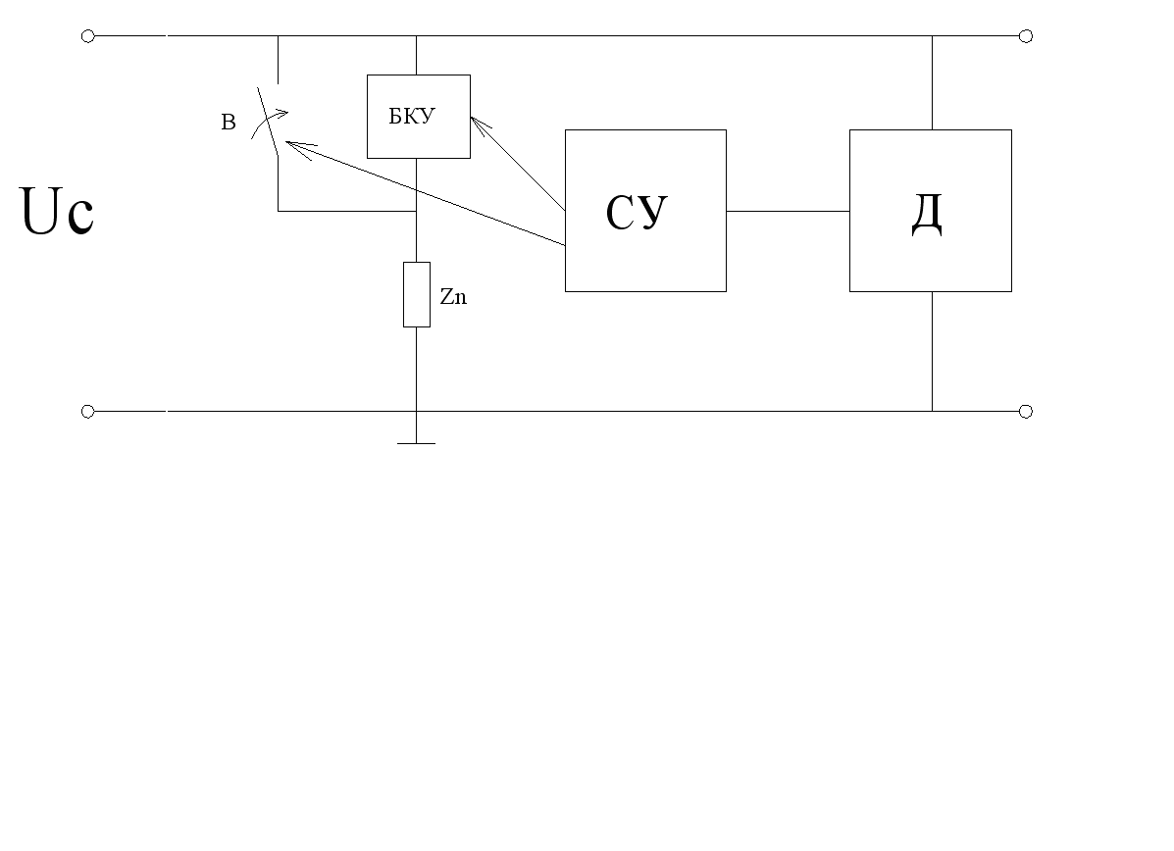

Рис. 1 Схема УК на основе быстродействующего коммутационного устройства.
СУ – система управления, Д – датчик тока и напряжения,
БКУ – быстродействующие коммутационное устройство,
Zн – нагрузка, В – выключатель, Uc – напряжение сети.

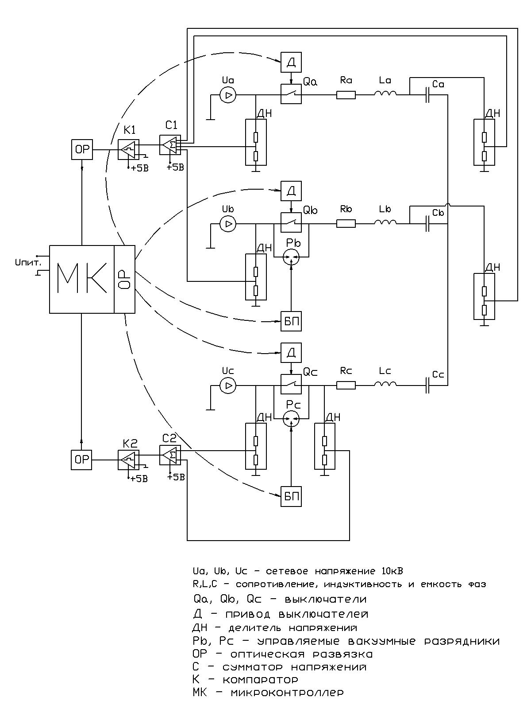
Принцип работы таких устройств основан на включении/отключении цепи в определенный момент времени при помощи БКУ и замыкании цепи в основное рабочее время через контакты выключателя. Промышленное производство таких УК с управляемой коммутацией на сегодняшний день не освоено, но представляется возможным сочетание управляемых вакуумных разрядников (РВУ), в качестве быстродействующих устройств коммутации [2] рассчитанных на кратковременное протекание больших токов, с вакуумными выключателями. На сегодняшний день в ВЭИ разработан макет такого устройства и проведены успешные испытания [3], позволяющие говорит о возможности реализации устройств в опытных и промышленных сериях. В рамках данной работы было произведено проектирование системы управления для макетного образца. Блок схема такого устройства приведена ниже.

Рис.2. Блок схема системы управления. U – сетевое напряжение,
R,L,C – сопротивление, индуктивность и ёмкость фаз, Д – привод выключателя,
ДН – делитель напряжений, Pb,Pc- управляемый вакуумный разрядник,
ОР – оптическая развязка, С – сумматор напряжений, К – компаратор,
БП – блок поджига разрядников.

В представленной работе были рассмотрены особенности управляемой коммутации в целом, и конденсаторных батарей в частности. Итогами проведённой работы является:
-Описание метода управляемой коммутации, способов её применения
-Описание способов реализации управляемой коммутации
-Описание принципа работы инновационного типа устройств с управляемой коммутацией
-Подбор оборудования и элементной базы для создания системы управления устройством с управляемой коммутацией на базе БКУ.

Список используемой литературы

- Controlled switching. Buyers and application guide. Edition 2. Ludvika, Sweden: ABB Power Technologies, 2006
- Алфёров Д.Ф., Иванов В.П., Сидоров В.А., Управляемые вакуумные разрядники: основные свойства и применения. // ЭЛЕКТРО, 2002, №2, с. 31-37
- Алфёров Д.Ф., Ахметгареев М.Р., Белкин Г.С., Будовский А.И., Евсин Д.В., Иванов В.П., Сидоров В.А. Вакуумный выключатель с управляемым временем включения на основе вакуумного управляемого разрядника. // V Международная научно-техническая конференция «Высоковольтное коммутационное оборудование», 09-10 ноября 2009г., г. Москва, Холидей Инн Сокольники. 2.02 (9стр.) CD-ROM.

